RIWAYAT HIDUP
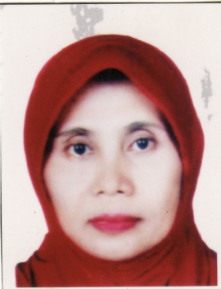
HJ. NUNUK PURWANING RAHAYU, lahir di Nganjuk pada tanggal 15 Maret 1961. Lahir sebagai anak pertama dari lima bersaudara pasangan Nurwachid (Ayah) dan Siti Rahayu (Ibu). Penulis menempuh pendidikan dasar di Sekolah Dasar Negeri Kutorejo Tengah dan tamat 1973. Pada tahun 1973, penulis melanjutkan pendidikan di Sekolah Menengah Pertama (SMP) Negeri Kertosono dan tamat tahun 1976, kemudian melanjutkan pendidikan di Sekolah Pendidikan Guru (SPG) Swasta Mardi Tresno Pare dan tamat tahun 1981. Tahun 1981, penulis dinyatakan lulus menjadi Calon Pegawai Negeri Sipil (CPNS) dan terangkat menjadi Pegawai Negeri Sipil pada tahun 1982 serta ditempatkan di SD Inpres PAI I Makassar hingga sekarang. Tahun 2007, penulis terdaftar sebagai mahasiswa Program Studi Pendidikan Guru Sekolah Dasar Strata Satu (S.1) pada Fakultas Ilmu Pendidikan Universtas Negeri Makassar (UNM).

